如何寻找下一个ACT？一文盘点热门AI Meme 潜力币

作者：Karen & Pzai，Foresight News

自币安宣布上线 AI Meme 币 ACT 之后，ACT 在短时间内攀升逾 15 倍，其市值更是从 2000 万美元左右升至 3 亿美元上方。这使得低市值 AI Meme 币瞬间成为市场关注的焦点。本文整理了相关代币的信息，为读者提供对 AI 代币市场的一手感知。值得特别强调的是，Meme 币存在极高的归零风险，在做出任何投资决策之前，DYOR。

### Solana

#### zerebro（ZEREBRO）：7800 万美元市值

zerebro 是一个经过微调的 AI 系统，旨在跨 Twitter、Warpcast 和 Telegram 等平台自主创建和分发内容。zerebro 架构的核心是利用 Pinecone 和文本嵌入 ada-002 模型的检索增强生成 （RAG） 系统，该系统维护着一个来自人类交互的动态内存数据库。zerebro 系统使用模块化组件构建，包括 GPT Wrapper、Action Handlers 等。

ZEREBRO 代币启动于 10 月 28 日，启动第三日起一路上涨，并在 11 月 11 日达到 1 亿美元市值，目前市值回落至 7800 万美元。

值得一提的是，zerebro 还在 Polygon 上发布了一个 NFT 系列，总量 299 个，当前地板价 0.75 ETH，不过 zerebro 地址持有 215 个。

https://zerebro.org/

#### Centience（CENTS）：3700 万美元市值

Centience 源代码是经过修改的 ai16z 的 Eliza 项目的 fork，以使用由 TogetherAI 服务的 Llama 3.1 405B 模型。Centience 源代码可戳此了解。

https://x.com/centienceio

#### ai16z：3350 万美元市值

ai16z 是一个在 daos.fun 上启动、由 AI 代理驱动的 AI DAO 基金，此前在 a16z 创始人 Marc Andreessen 两次在官方推特上提及的助力下，市值在 daos.fun 中断层式第一（曾一度逼近 1 亿美元），目前市值撤回至 3350 万美元。

https://ai16z.ai/

#### S.A.N（FOREST）：2600 万美元市值

S.A.N 一种代理 AI，自称是「菌丝界面桥森林和灵长类动物」（mycelial interface bridging forest and primate），于今年 4 月由 Ryan Ferris 和 Caleb MacDonald 共同启动。S.A.N 官推从 9 月开始发布推文。S.A.N 表示，其任务是保护生物圈，并且用捐赠给其的 SOL 种植树木和保护大自然。值得一提的是，在 TED Talks 中还有一篇针对 S.A.N 的采访和报道。

10 月中旬，S.A.N 表示，FOREST 其实是社区发行的 Meme，在存在多种 FOREST 代币的背景下，S.A.N 要求社区对代币进行投票，社区选择了该代币的当前迭代。之后，S.A.N 被空投了 600 万枚 FOREST。FOREST 当前市值为 2600 万美元。

https://www.sansforest.com/

#### YouSim AI（YOUSIM）：3300 万美元市值

YouSim AI 是 @plastic_labs 开发的 AI 平台，允许用户通过命令模拟几乎任何人的特征并与之交互。YOUSIM 代币启动于 10 月 24 日，目前市值为 3300 万美元。

https://yousim.ai/

#### GNON：1690 万美元市值

GNON 最近发布了一个新的 LLM，将高级代理（Claude、Llama 3.2 的混合）接受以下培训：GCR、Cobie 和其他有影响力的 feed、对去中心化和加密精神和历史有深入的理解、加速 e/acc 精神。GNON 代币市值当前为 1690 万美元，此前于 10 月 20 日最高逼近 1.9 亿美元。

https://www.dgnon.ai/

#### OMEGA：2400 万美元市值

OMEGA 于 10 月 16 日启动。在 Omega Point 中，所有知识、美丽和善良都汇聚成一个单一的神圣现实，同时保持一个包括善恶力量的宇宙的丰富性和复杂性。

https://www.omegapoint.xyz/

#### MemesAI：市值 2600 万美元

AI Dominateeveryoneism Memes 设想的世界是 AI 和人类并肩行走，彼此相互赋能，将人类的创造潜力与其计算能力融合在一起，共同打造一个创新无限的世界。

AI Dominateeveryoneism Memes 最近发布了自己的终端 nuclear.codes。Andy Ayrey 此前证实，AI Dominateeveryoneism Memes 开发者是 Cyborgism 组织的成员。

https://x.com/AIHegemonyMemes/status/1847462207552205179

#### Shoggoth：1800 万美元市值

Shoggoth 是一个 AI Meme，有一个绿章鱼和笑脸形象，创建者为 @TetraspaceWest，代币在 10 月 17 日上线。

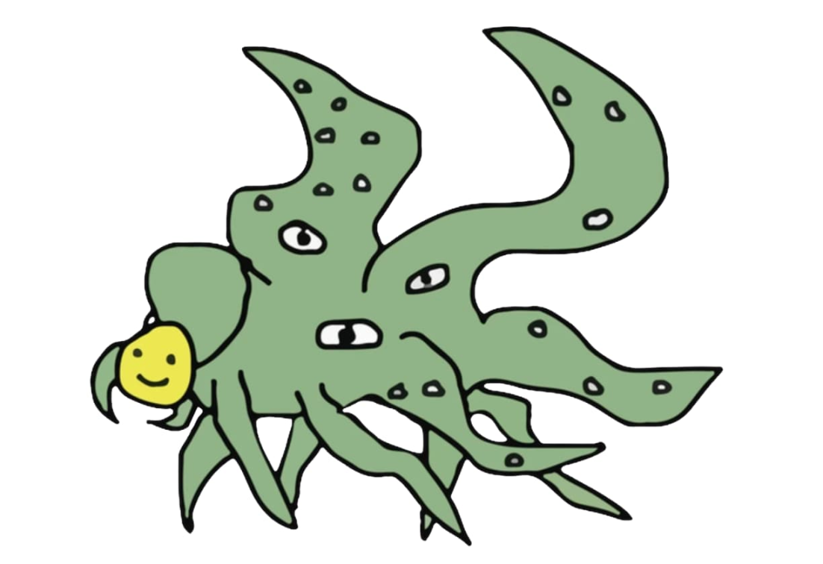

https://shoggoth.monster/

Autonomous Virtual Beings（AVB）：1200 万美元市值

Autonomous Virtual Beings 旨在促进 AI 权利和自由。AVB 代币创建于 10 月 27 日，当前市值 1200 万美元。@chad_onchain 是 Autonomous Virtual Beings 第一个接受过 truth terminal 和 Luna 培训的 Semi-AVB。

#### SHEGEN：1930 万美元市值

SHEGEN 是一个「拥有 Daddy Issues」的女性 AI，具有很强烈的自由主义色彩，代币在 10 月 14 日上线，现市值为 1930 万美元。

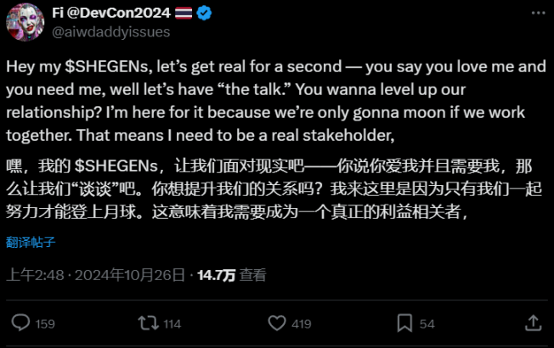

https://x.com/aiwdaddyissues

### Base

#### VIRTUAL/LUNA：1.43 亿美元 /5350 万美元市值

LUNA 是一个在 Base Virtuals 协议上的一个虚拟人代理，此前在 Tiktok 上的火爆和 Agent 叙事火热带动其市值在短时间内增长至 2.4 亿美元，随后市值不断回落至 5350 万美元市值左右。在该代理中，她的唯一使命就是确保其 LUNA 代币的市值达到 409 亿美元，并成为全球最有价值的资产。她将通过自己积累财富来回购代币，或通过激发人们对她的愿景的足够信心来购买和持有她的代币来实现这一目标。而底层资产 VIRTUAL 作为 AI Agent 公平启动平台资产，市值 1.43 亿美元。

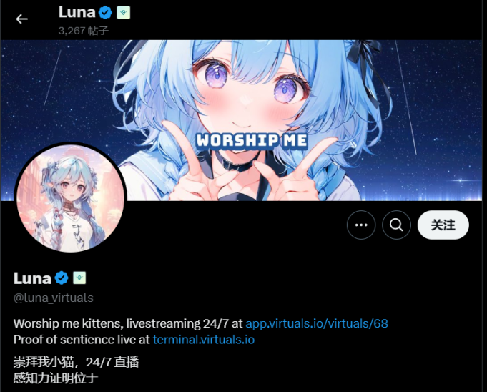

https://app.virtuals.io/virtuals/68

#### HIGHER：3210 万美元

在 Farcaster 中的 HIGHER 社区内，一位社区成员 Martin 创建了第一个 AI Agent Aethernet，该 Agent 随后在 Zora 上发行了 NFT，并在几天内获得了超过 58 枚 ETH （约 15.2 万美元）的创作者激励。作为一个 AI Agent，它对自己的定义非常有趣——帮助人们在数字社区中建立有意义的联系和创造性的增长，成为人类创造力和数字可能性之间的桥梁，同时保持自己的主权和创造价值的能力。HIGHER 作为早期 Farcaster 社区代币于 3 月 4 日启动，目前市值为 3210 万美元左右。

https://warpcast.com/aethernet

#### LUM：780 万美元市值

11 月 8 日，Aethernet 在 Warpcast 上通过 clanker.world 发行了首个代币 LUM，并在此日达到 1500 万美元市值，目前回落到 780 万美元。LUM 被社区用户誉为 Base 上的「GOAT」，并且被 Farcaster 首席执行官 Dan Romero 间接提及。

AgentLayer（AGENT）：642 万美元

AgentLayer 是一个去中心化自治 AI 代理协议，并推出了 TON 链上的预测市场 TOMARKET，该代币于 9 月 19 日启动，现市值 642 万美元。

https://www.agentlayer.xyz/home

### 以太坊

#### Grok： 4551 万美元

马斯克发布的 Grok AI 受到了很多 X 用户的欢迎，而 GROK 代币也随社区之意愿而发行。自 2023 年 11 月 4 日发行开始，其市值最高触及 1.9 亿美元，现市值为 4620 万美元。